**PROGRAMACIÓN II**

**TP 8: Interfaces y Excepciones en Java**

# OBJETIVO GENERAL

Desarrollar habilidades en el uso de interfaces y manejo de excepciones en Java para fomentar la modularidad, flexibilidad y robustez del código. Comprender la definición e implementación de interfaces como contratos de comportamiento y su aplicación en el diseño orientado a objetos. Aplicar jerarquías de excepciones para controlar y comunicar errores de forma segura. Diferenciar entre excepciones comprobadas y no comprobadas, y utilizar bloques try, catch, finally y throw para garantizar la integridad del programa. Integrar interfaces y manejo de excepciones en el desarrollo de aplicaciones escalables y mantenibles.

**Alumno:**

Franco Sarrú

**Link público de GitHub:**

<https://github.com/fsarru/Programacion2.git>

|  |  |
| --- | --- |
|  |  |
| **Concepto** | **Aplicación en el proyecto** |
| Interfaces |  |
| Definición de contratos de comportamiento común entre distintas clases |
| Herencia múltiple con interfaces | Permite que una clase implementa múltiples comportamientos sin herencia de estado |
| Implementación de interfaces |  |
| Uso de **implements** para que una clase cumpla con los métodos definidos en una interfaz |
| Excepciones | Manejo de errores en tiempo de ejecución mediante estructuras **try-catch** |
| Excepciones checked y unchecked |  |
| Diferencias y usos según la naturaleza del error |
| Excepciones personalizadas | Creación de nuevas clases que extienden **Exception** |
|  |  |
| finally y try-with-resources | Buenas prácticas para liberar recursos correctamente |
| Uso de throw y throws | Declaración y lanzamiento de excepciones |
|  |  |
| Interfaces | Definición de contratos de comportamiento común entre distintas clases |
| Herencia múltiple con interfaces | Permite que una clase implementa múltiples comportamientos sin herencia de estado |

MARCO TEÓRICO

Caso Practico

## Parte 1: Interfaces en un sistema de E-commerce

1. Crear una interfaz **Pagable** con el método **calcularTotal().**
2. Clase **Producto**: tiene nombre y precio, implementa **Pagable.**
3. Clase **Pedido**: tiene una lista de productos, implementa **Pagable** y calcula el total del pedido.
4. Ampliar con interfaces **Pago** y **PagoConDescuento** para distintos medios de pago (**TarjetaCredito, PayPal**), con métodos **procesarPago(double)** y **aplicarDescuento(double)**.
5. Crear una interfaz **Notificable** para notificar cambios de estado. La clase **Cliente** implementa dicha interfaz y **Pedido** debe notificarlo al cambiar de estado.

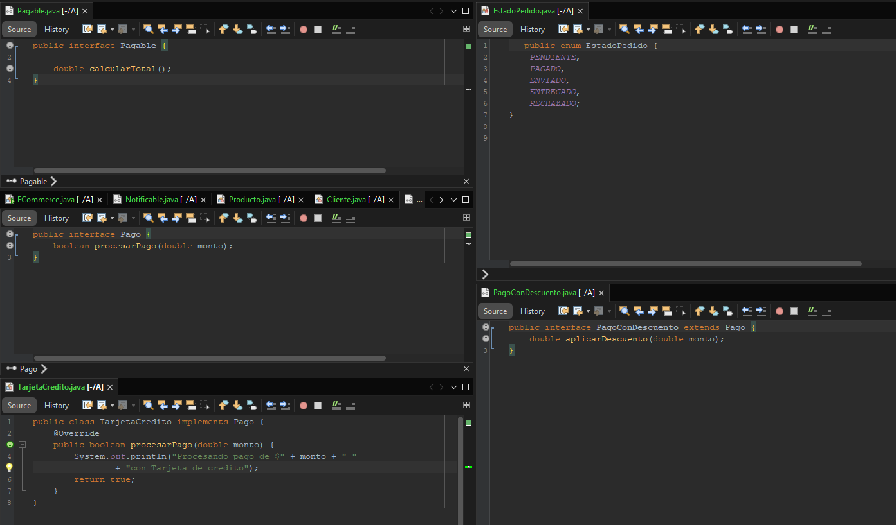

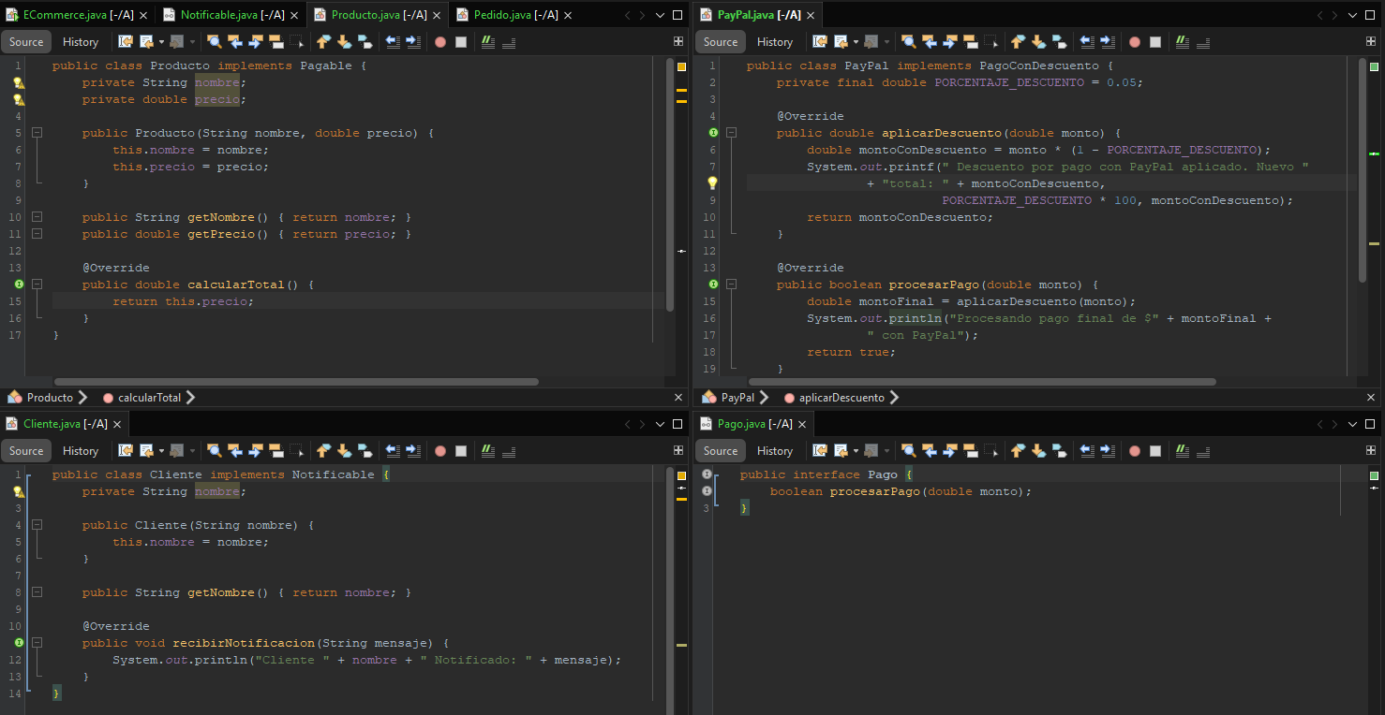

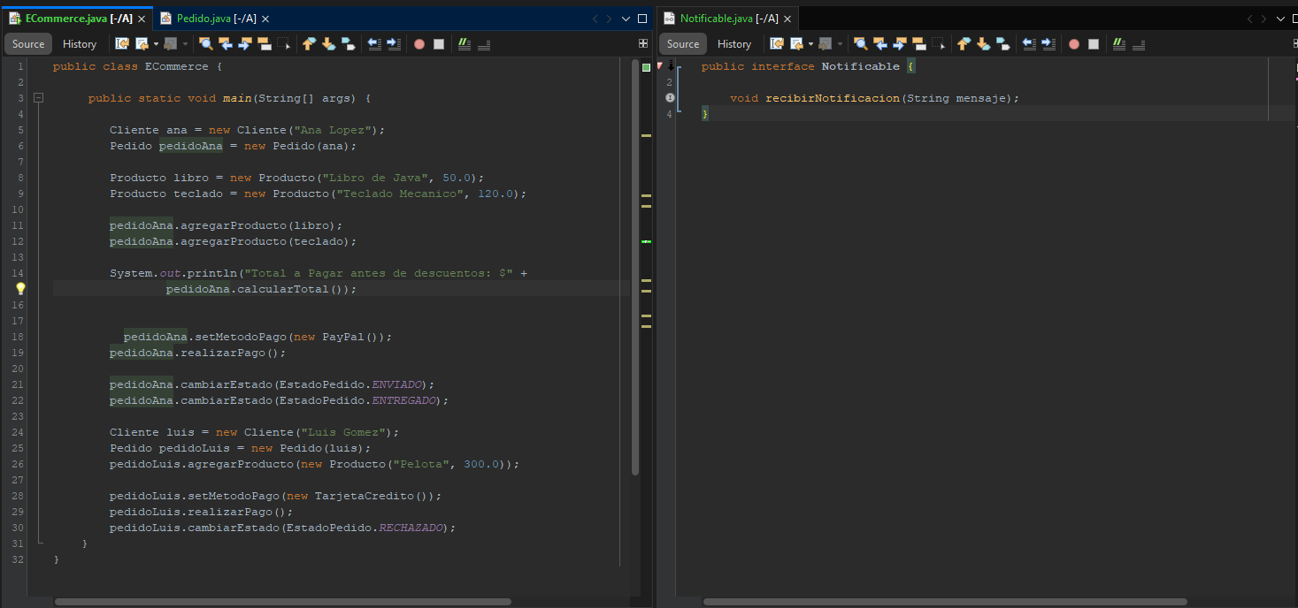

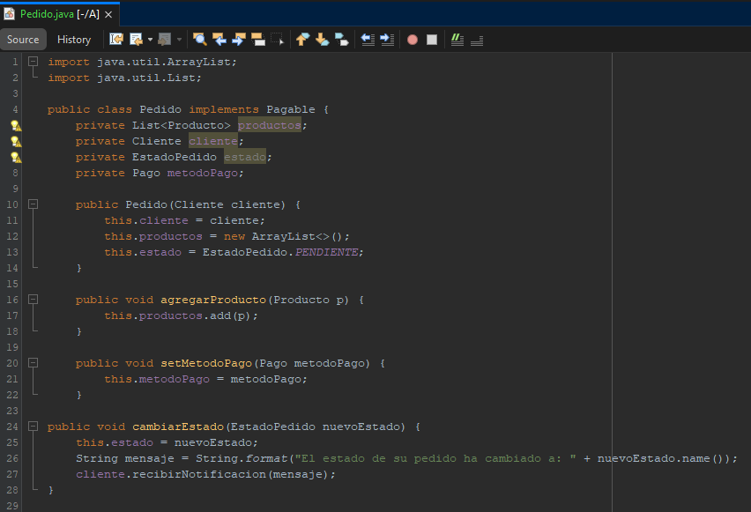

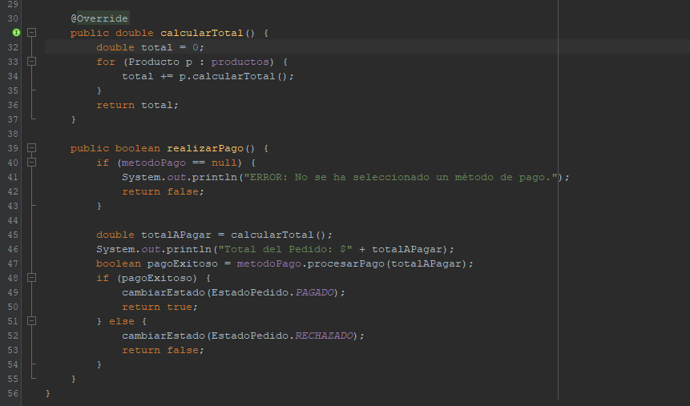

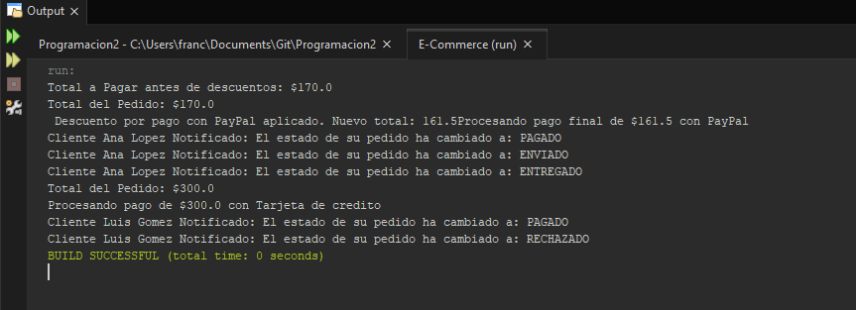

**Parte 2: Ejercicios sobre Excepciones**

## 1. División segura

○ Solicitar dos números y dividirlos. Manejar **ArithmeticException** si el divisor es cero.

## 2. Conversión de cadena a número

○ Leer texto del usuario e intentar convertirlo a int. Manejar **NumberFormatException** si no es válido.

## 3. Lectura de archivo

○ Leer un archivo de texto y mostrarlo. Manejar **FileNotFoundException** si el archivo no existe.

## 4. Excepción personalizada

○ Crear **EdadInvalidaException**. Lanzarla si la edad es menor a 0 o mayor a 120. Capturarla y mostrar mensaje.

## 5. Uso de try-with-resources

○ Leer un archivo con **BufferedReader** usando **try-with-resources**.

Manejar **IOException** correctamente.

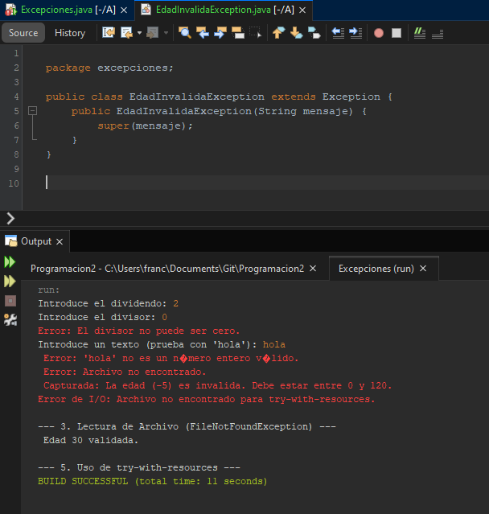

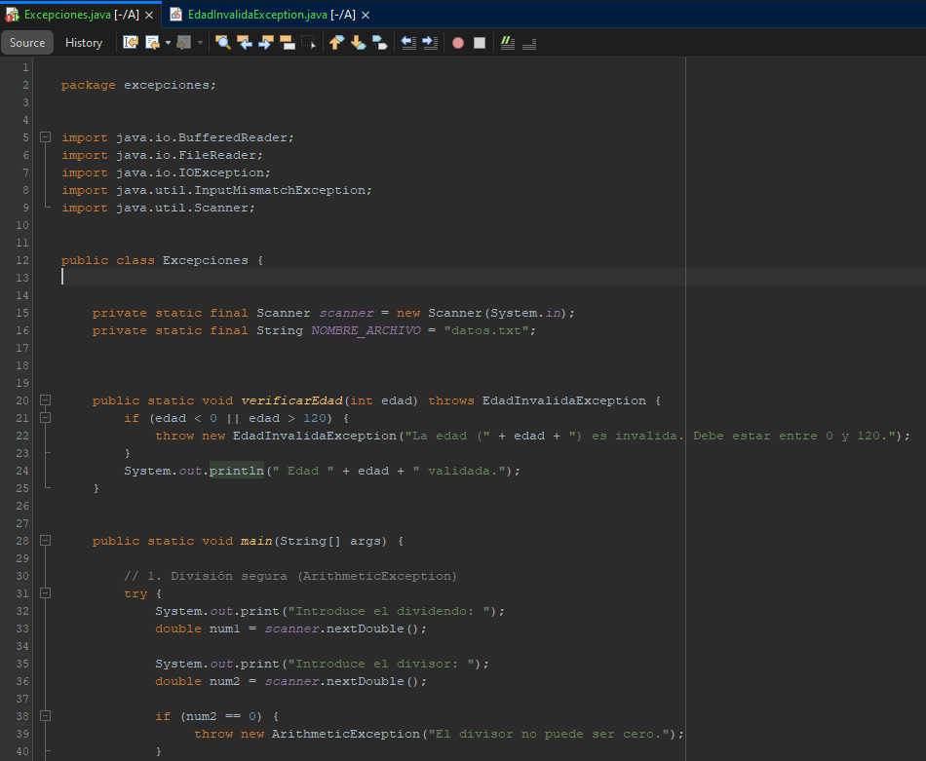

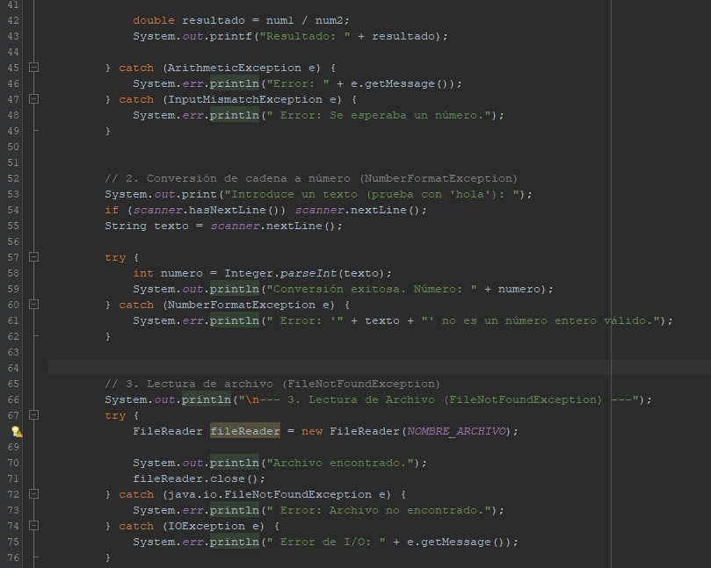

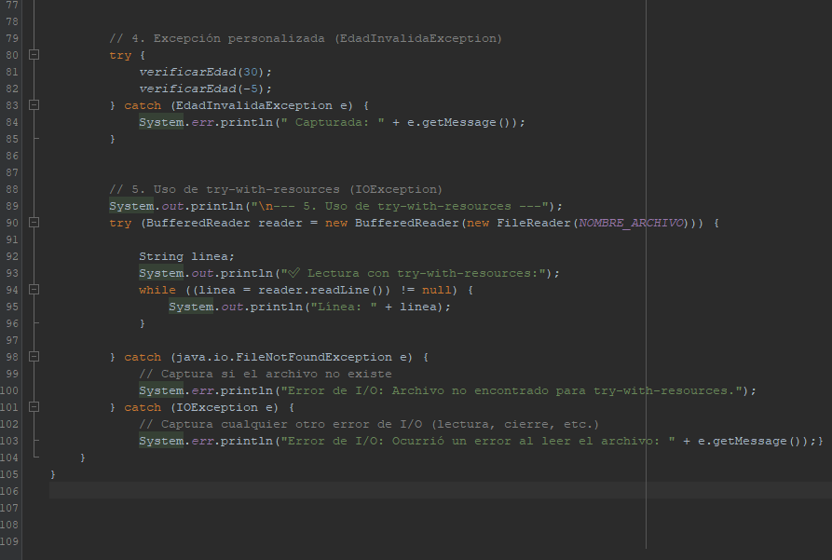

# CONCLUSIONES ESPERADAS

* Comprender la utilidad de las interfaces para lograr diseños desacoplados y reutilizables.
* Aplicar herencia múltiple a través de interfaces para combinar comportamientos.
* Utilizar correctamente estructuras de control de excepciones para evitar caídas del programa.
* Crear excepciones personalizadas para validar reglas de negocio.
* Aplicar buenas prácticas como **try-with-resources** y uso del bloque **finally** para manejar recursos y errores.
* Reforzar el diseño robusto y mantenible mediante la integración de interfaces y manejo de errores en Java.